贵州大学2019-2020学年第一学期期末考试试卷A
大学物理4-1
注意事项：
1. 请考生按要求在试卷装订线内填写姓名、学号和年级专业。
2. 请仔细阅读各种题目的回答要求，在规定的位置填写答案。
3. 不要在试卷上乱写乱画，不要在装订线内填写无关的内容。
4. 满分100分，考试时间为120分钟。

题 号 | 一 | 二 | 三 | 四 | 总 分 | 统分人
得 分

得 分
评分人

一、简答题（每小题4分，共20分）

1. 什么是参考系? 为什么要选取参考系?
答：为描述物体的运动而选取的标准物叫参考系。（2分）由于参考系的选取是任意的，选择不同的参考系，对于同一物体运动情况的描述是不同的。讨论物体的运动情况时，必须指明是对什么参考系而言的。地面附近的物体的运动通常取地面为参考系（2分）。
2. 简述保守力和非保守力的物理含义?
答：保守力是做功只与物体运动的始末位置有关，而与实际路径无关的力，可引入相应的势能（2分）；非保守力做功与实际路径有关，不能引入相应的势能（2分）。
3. 简述感应电荷和极化电荷物理含义?
答案：在外电场力作用下，金属导体中自由电子发生宏观定向漂移运动，最终在导体外表面停留下来的电荷，称为感应电荷；（2分）
电介质中，在外电场作用下分子的正负电荷中心发生微小位移或重新取向，在介质表面所产生的电荷，称为极化电荷。（2分）
4. 何谓电容? 写出平行板电容器电容公式，并说明它与哪些因素有关。
答案：导体的一个重要性质——具有容纳电荷的本领。（或：反映导体可以容纳电荷本领的物理量，称为电容。）（2分） 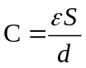只与电容器本身材料、极板面积S，极板间距d，极板间的介质有关（2分）。
5. 写出静电场的高斯定理及恒定磁场中的环路定理，并说明它们的性质。
静电场高斯定理：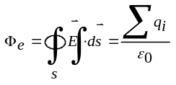（有源场）（2分）,磁场安培环路定理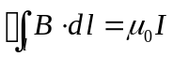（有旋场）。（2分）

得 分
评分人
二、选择题（每小题3分，共30分）

1. 质点在平面上运动，已知质点位置矢量的表示式为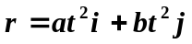 (，为常数)，则该质点作 ( B )
A、匀速直线运动 B、变速直线运动 C、抛物线运动 D、一般曲线运动
2. 质点作半径为的变速圆周运动时的加速度大小为(表示任一时刻质点的速率) ( D )
A、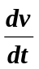 B、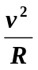 C、 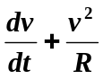 D、 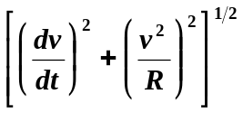
3. 如图所示，一轻绳跨过一个定滑轮，两端各系一质量分别为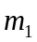和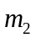的重物，且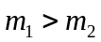．滑轮质量及轴上摩擦均不计，此时重物的加速度的大小为。今用一竖直向下的恒力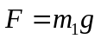代替质量为的物体，可得质量为的重物的加速度的大小为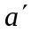，则 ( B )
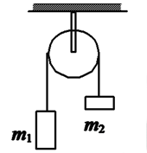
A、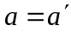 B、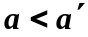 C、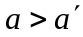 D、不能确定.
4．如图所示，置于水平光滑桌面上质量分别为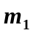和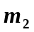的物体和之间夹有一轻弹簧．首先用双手挤压和使弹簧处于压缩状态，然后撤掉外力，则在和被弹开的过程中 ( B )
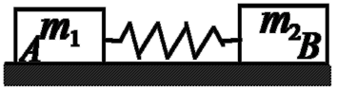
A、系统的动量守恒，机械能不守恒． B、系统的动量守恒，机械能守恒．
C、系统的动量不守恒，机械能守恒． D、系统的动量与机械能都不守恒．
5. 有一劲度系数为的轻弹簧，原长为，将它吊在天花板上．当它下端挂一托盘平衡时，其长度变为．然后在托盘中放一重物，弹簧长度变为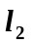，则由伸长至的过程中，弹性力所作的功为 ( C )
A、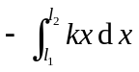 B、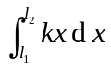 C、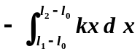 D、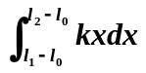
6. 关于高斯定理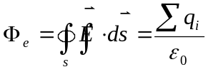，下列说法中正确的是（ C ）
A、如果高斯面无电荷，则高斯面上的电场强度处处为零
B、如果高斯面上的电场强度处处为零，则高斯面内无电荷
C、如果高斯面上的电场强度处处为零，则通过高斯面的电通量为零
D、若通过高斯面的电通量为零，则高斯面上的电场强度处处为零
7. 图示一均匀带电球体，总电荷为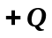，其外部同心地罩一内、外半径分别为、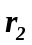的金属球壳．设无穷远处为电势零点，则在球壳内半径为的点处的场强和电势为： ( D )
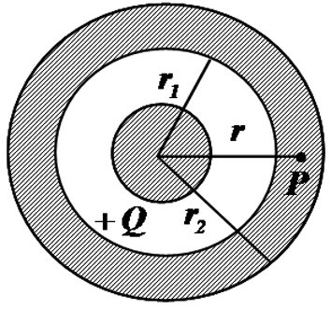
A、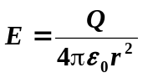，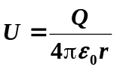 B、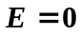，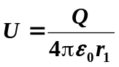
C、 ， D、，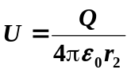
8. 半径为的金属球与地连接，在与球心相距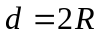处有一电量为的点电荷，如图所示。设地的电势为零，则球上的感生电荷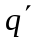为 ( C )。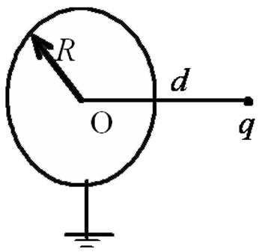
A、； B、 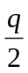； C、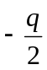； D、。
9. 如图所示，图中标出的、两点的的大小关系为 ( D )
A、 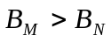
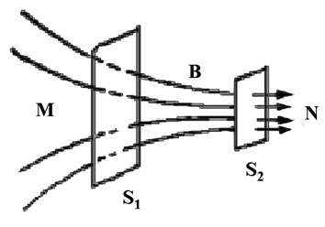
B、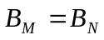
C、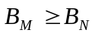
D、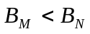
10．磁场由沿空心长圆筒形导体的均匀分布的电流产生，圆筒半径为R，x坐标轴垂直圆筒轴线，原点在中心轴线上．图(A)～(D)哪一条曲线表示B-x的关系？( B )
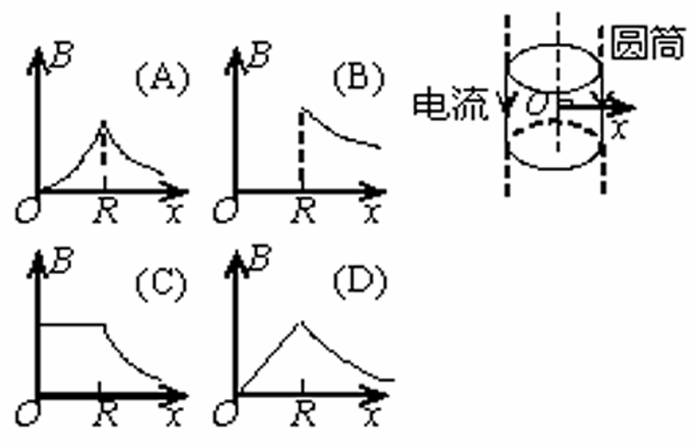
得 分
评分人
三 、填空题（每空2分，共20分）

三、填空题（每空2分，共20分）
1. 质点的运动方程为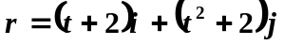，则在由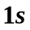到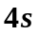的时间间隔内，平均速度的大小为 5.1 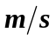，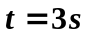时的速度为。
2. 一质点质量为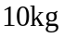，受到方向不变的力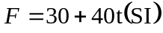作用，在开始的两秒内，此力冲量的大小等于 140 N.S (SI)，若物体的初速度大小为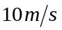，方向与力的方向相同，则在两秒末物体速度的大小等于 24 m/s (SI)。
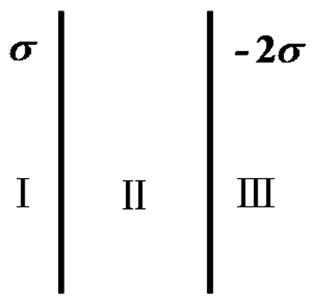
3. 两块“无限大”的均匀带电平行平板，其电荷面密度分别为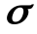 (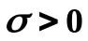)及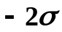，如图所示。试写出各区域的电场强度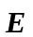。
Ⅰ区的大小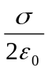，方向 向右 。
Ⅱ区的大小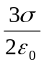。Ⅲ区的大小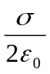 。
4. 两根长直导线通有电流I，图11示有三种环路：在每种情况下，
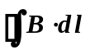= 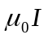 对环路). 0 （对环路)。
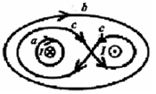
得 分
评分人

四、计算题（每小题10分，共30分)

1．质点的运动方程为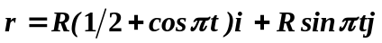，式中相关物理量均为国际单位。求：(1) 质点运动的轨迹方程； (2) 从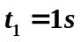到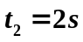的位移；(4 ) 速度和加速度的矢量表达式。
(1) 由于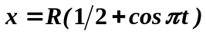，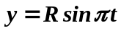，消去参数t可得轨迹方程为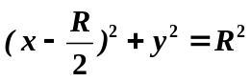，轨道半径为R的圆周，圆心(R/2,0) (3分)
(2) 有题目可知，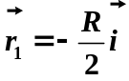，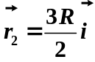，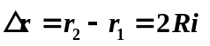 (3分)
(3) 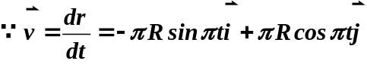(2分), 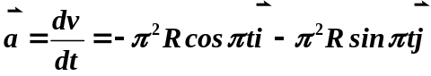 (2分)
2．两无限长同轴圆柱面，半径分别为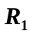和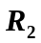 (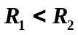)，带有等量异号电荷，单位长度的电量为和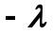，求：(1) 空间的电场分布情况；(2) 内外圆柱面的电势差。
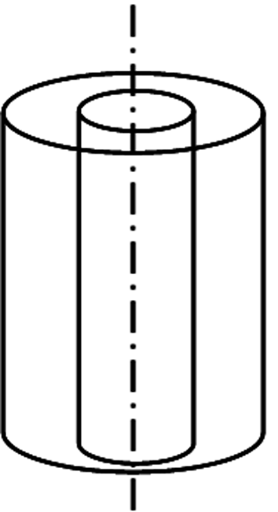
答案：由于电荷分布具有轴对称性，所以电场分布也具有轴对称性．
（1）在内圆柱面内做一同轴圆柱形高斯面，由于高斯内没有电荷，所以
E = 0，（r < R₁）． (1分)
（2）在两个圆柱之间做一长度为l，半径为r的同轴圆柱形高斯面，高斯面内包含的电荷为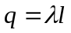，穿过高斯面的电通量为: 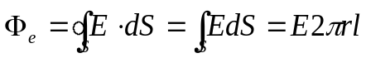，
根据高斯定理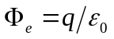，所以 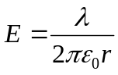， (R₁ < r < R₂)． (3分)
（3）在外圆柱面之外做一同轴圆柱形高斯面，由于高斯内电荷的代数和为零，所以
E = 0，（r > R₂）． (1分)
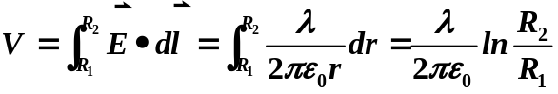 (5分)
3．如图，一个半径为R的圆柱形长直导线，通以电流I，试求一均匀载流的无限长圆柱导体内外的磁场分布。如在长直导线右侧相距d位置处放置一个长宽分别为a和b的矩形载流线框，其电流强度为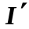，求此线框AB和BC边所受的磁场力。
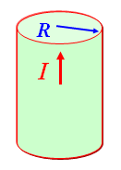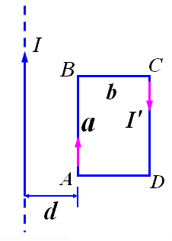

取以轴线为中心，半径为r的圆作为积分回路L,则

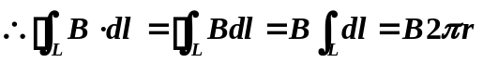，可得：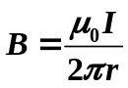 (2分)
当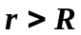时，有：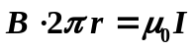；当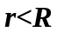时，有：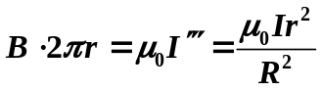，可得：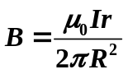 (2分)
由安培力可知，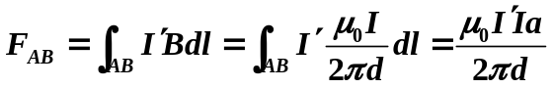 (3分)
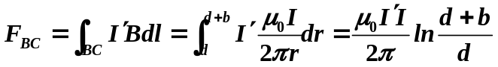 (3分)

